[山东大学药学院某教授的论文被质疑！](https://mp.weixin.qq.com/s?__biz=MzkwMjg4NjU1MQ==&mid=2247489137&idx=1&sn=4815007914ae08308b9e4ea734c71417)

学术红警[学术红警](javascript:void(0);)2025-04-14 10:32:38山东

2018年1月，山东大学药学院免疫药物学研究所在期刊Cancer Biology & Therapy上发表一篇研究论文，研究发现了Pim-3通过促进STAT3磷酸化增强黑色素瘤细胞迁移和侵袭。

**论文题目**：Pim-3 enhances melanoma cell migration and invasion by promoting STAT3 phosphorylation

**论文作者**：Jing Liu , Xinyu Qu , Liwei Shao , Yuan Hu , Xin Yu , Peixiang Lan , Qie Guo , Qiuju Han , Jian Zhang , Cai Zhang（通讯作者，音译，张彩）

**论文单位：山东大学药学院免疫药物学研究所**

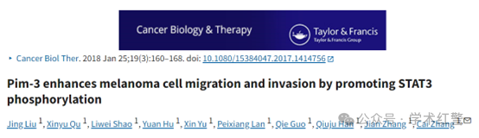

**2025年4月，国际打假人Ponerorchis camptoceras在Pubpeer提出质疑：**

我注意到图6B中两个不同组的图像似乎共享重叠区域，只有背景发生了变化。作者能否解释一下为什么会这样？

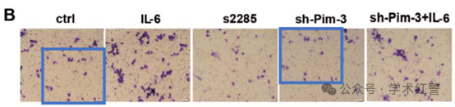

**消息来源：**

**https://pubpeer.com/publications/E4F0551887EE049F1027DEF0DFC9BB/**

**郑重声明：**

信息来源Pubpeer及相关期刊

如有侵权，请联系删除

QQ 3861453094